Schemat bazy w Access

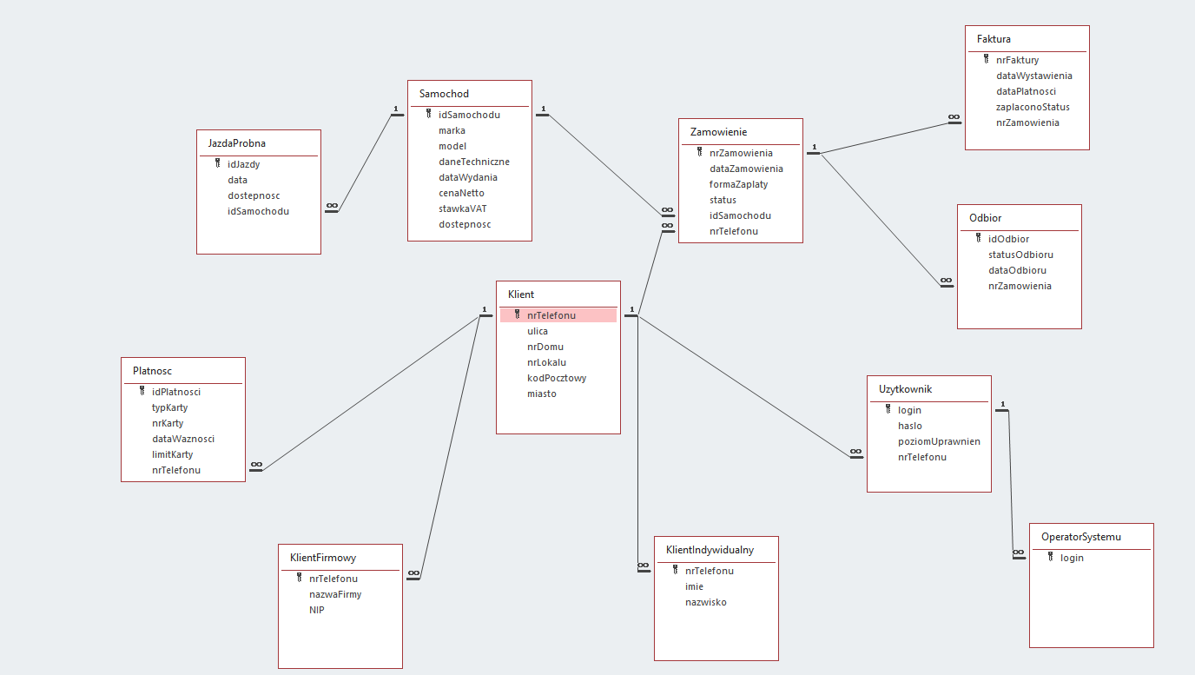

Kacper Jabłoński

Łukasz Kajko